INF.27/R
Economic Commission for Europe
Inland Transport Committee
Working Party on the Transport of Dangerous Goods
Joint Meeting of the RID Committee of Experts and the
Working Party on the Transport of Dangerous Goods 14 September 2016
Geneva, 19–23 September 2016
Item 5 (b) of the provisional agenda
Proposals for amendments to RID/ADR/ADN:
new proposals
Использование термина placard/ große zettel/ placardage (plaques-étiquettes)/ информационное табло в Типовых правилах, правилах ДОПОГ, ВОПОГ, МПОГ и приложении 2 к СМГС
Передано Правительством Российской Федерации
Введение
В соответствии с требованиями межгосударственного стандарта ГОСТ 19433-88 «Грузы опасные. Классификация и маркировка» [1], Правилами перевозок опасных грузов (Приложение 2 к СМГС) [2] каждая грузовая единица, содержащая опасный груз, должна иметь маркировку, характеризующую вид и степень опасности груза. Маркировка должна содержать:
- на упаковке и (или) транспортном пакете - знак опасности, надлежащее наименование груза, номер ООН;
- на крупногабаритной таре, вагоне или контейнере - знак опасности, номер ООН, а также номер аварийной карточки при транспортировании по железной дороге (если такой номер установлен).
Знаки опасности должны иметь форму квадрата, повернутого под углом 45° (ромб). Размер стороны квадрата должен составлять для знаков опасности, наносимых на:
- упаковку и (или) транспортный пакет - не менее 100 мм;
- вагон или контейнер - не менее 250 мм.
Знаки опасности должны соответствовать предписанным образцам и наноситься таким образом, чтобы они не истирались и оставались ясно видимыми, например краской или другим способом.
Из приведенного текста видно, что в Российской Федерации и других странах Содружества используется только один термин «Знак опасности». Он применяется как при маркировке упаковок (минимальные размеры 100 х 100 мм), так и вагонов, контейнеров и крупногабаритной тары (минимальные размеры 250 х 250 мм).
В тоже время в Типовых правилах ООН (19 издание) [3], правилах ДОПОГ[4], ВОПОГ[5], МПОГ[6] при маркировке вагонов, контейнеров и крупногабаритной тары используется дополнительный термин, обозначаемый знак опасности (минимальные размеры 250 х 250 мм), наносимый на вагон, контейнер и крупногабаритную тару. Причем, в разных языковых версиях документов используются термины:
- placard (плакат, афиша) – в текстах на английском языке;
- große zettel (большой ярлык) в текстах на немецком языке;
- placardage (plaques-étiquettes) – плакат-этикетка - на французском языке;
- информационное табло (information table) - в текстах на русском языке.
Анализ показывает, что термин «placard/ große zettel/ placardage (plaques-étiquettes)/ информационное табло» используется в тексте:
- Типовых правил ООН - 13 раз (включая оглавление);
- правилах ДОПОГ, ВОПОГ, МПОГ - более 100 раз (включая оглавление).
По нашему мнению, крайне неудачно использован термин «Информационное табло» на русском языке, ведь в русскоговорящей среде слово «Табло» применяется в сферах достаточно далеких от перевозки опасных грузов, например:
а) табло на стадионах:
б) табло в залах ожидания автовокзалов и железнодорожных вокзалов:
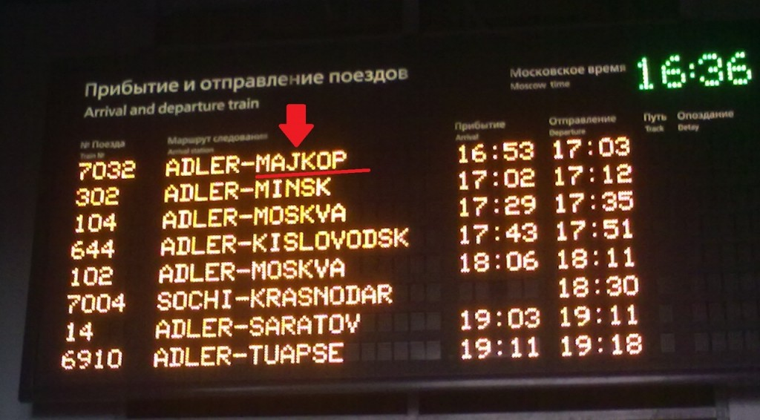
в) табло в залах ожидания аэропортов:
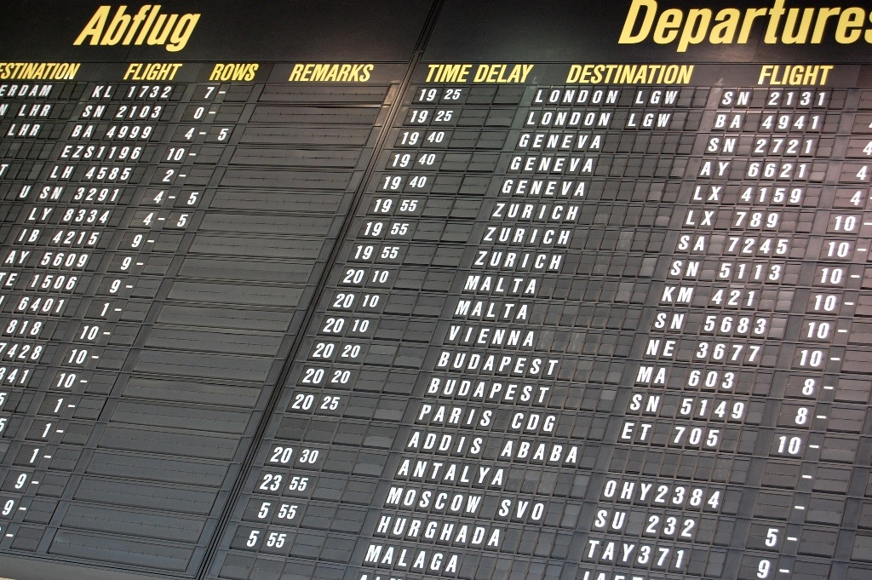

Предложение
Исходя из вышеизложенного, предлагаем при актуализации текстов международных регламентов по перевозке опасных грузов на русском языке в дальнейшем термин «Информационное табло» изъять и изложить в редакции «Знак опасности, наносимый на вагоны и контейнеры» или использовать термин «Большой знак опасности».
Обоснование
Данная поправка создаст для русскоговорящих участников перевозки условия, направленные на правильное толкование требований к маркировке вагонов, контейнеров и крупногабаритной тары.
Обеспечение применения
Никаких трудностей с обеспечением применения не предвидится.
Список использованных источников
1. ГОСТ 19433-88 «Грузы опасные. Классификация и маркировка».
2. Правила перевозок опасных грузов (Приложение 2 к СМГС) по состоянию на 01.07.2015 г.
3. Типовые правила Рекомендаций ООН по перевозке опасных грузов (19 издание).
4. ДОПОГ.
5. ВОПОГ.
6. МПОГ (RID)

